北京林业大学物理学Ⅱ试卷（一）答案
一、填空
1.两振动方向相同的谐振动分别为x₁=0.050cos(2πt+π/4)m和x₂=0.010cos(2πt-3π/4)m。合振动的振幅为 0.040 m.初相为 π/4 .
2. 麦克思韦关于电磁场理论的两个基本假设是感应电场和位移电流。
3.波速为2.0m·s^{-１}的平面简谐波的波源振动方程为y=0.60COS(πt/2)，波长为 8.0 m，距波源6.0m处质点的振动方程为y=0.60cos0.5π(t-3.0)，与波源的相位差为-3π/2。
4.气体内的输运过程包括 粘滞 、热传导、扩散 三种现象。
5.夫琅和费单缝射的缝宽a=5λ，缝后透镜焦距f=40cm，中间明纹的宽度为 16cm。
6.用波长为λ=0.580μm单色光垂直照射很薄的劈尖玻璃板.放在空气中。测得相邻暗条纹的间距为l=5.00mm.此玻璃的折射率为1.50.两个玻璃板之间的夹角为3.87×10⁻⁵rad.
7. 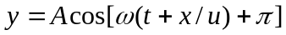．
8. 20℃时直径为2.00mm的水银液滴变形，使表面积增加了3倍，需作功为 1.77*10⁻⁵ J（20℃时水银的表面张力系数为 0.470J m⁻²）。
9．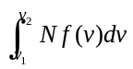 物理意义是 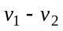速率区间的分子数 。
10.强度为I_{o}的自然光透过偏振轴互相垂直的两块偏振片.现将第三块偏振片插入两偏振片之间,并令其偏振轴与第一块偏振片的偏振轴成30º角.则透射光的强度为(3/32) I_{o}
11. 质量为20g的物体沿X轴作简谐振动，振幅A=0.10m，周期T=4.0s，t=0时位移x_{o}=-0.050m且朝X轴负方向运动。则初相为_2π/3_,运动方程_ x=0.10cos(πt/2+2π/3)_; t=1.0s时物体的位移为_-0.087m; t=1.0s时物体受的力为_0.0043 N; t=0之后，物体第一次到达X=0.050m处的时间为_2.0 s; 第二次和第一次经过X=0.050m处的时间间隔为_4/3 s.
12.内有100g氢气的绝热密封容器, 体积为1.00×10⁻³m³, 以100 m /s 的速度作匀速直线运动。容器突然停止运动，则氢气的温度和压强分别增加了_0.481_K和2.00×10⁵_Pa.
13.氢气分子的有效直径为2.0×10⁻¹⁰m。 在标准状态下, 分子的平均自由程为2.7×10⁻⁷_m,平均碰撞次数为__8.1×10⁹ s⁻¹.
14.钠黄光两条谱线的波长分别为589.0nm和589.6nm. 用每毫米500条的光栅观察时, 第一级光谱中两条谱线的偏转角度相差3.0×10⁻⁴rad。或1’5”。
15.空气中以白光照射折射率n=1.33、厚度为d的均匀肥皂膜。在反射光的可见光谱中观察到的λ₁=630nm的干涉极大和λ₂=525nm的干涉极小,且级数相同。则肥皂膜的厚度为__592__nm。
16. 如图所示，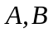两点与点分别相距为5cm和20cm，位于点的点电荷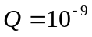C。若选点的电势为零，则点的电势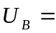-135V；若选无穷远处为电势零点，则45V；
二、选择
1.① C ② C 2. C 3.A 4．B
三、计算
- P₁-P₂=25Pa ……………………………………… 1分
由流量: Q= v₁ s₁= v₂ s₂ 有v₂ = v₁ s₁/s₂ ………2分
由伯努利方程: P₁+(1/2) ρv₁²=P₂+(1/2) ρv₂²…… 2分
有 P₁-P₂ =(1/2)ρv₁² [(S₁²/S₂²)-1] … 2分
代入数据： 25=(1/2)*1059.5* v₁² (0.08²/0.04²-1) ……2分
v₁=0.125 m/s…………………………1分
2.(1)可逆绝热膨胀的熵变为0。…………………………3分
(2)可逆等温过程的熵变为ΔS=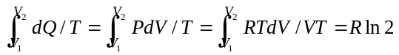。4分
（3）在始、终态之间设计可逆等温过程，该自由膨胀过程与等温过程熵变相等，为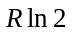。 …………………………3分
3. 解 用动生电动势公式求解。如图所示，将金属棒看成为由许多线元组成，选取距O点为l，长度为dl的线元，动生电动势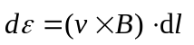，由题意分析可知，垂直于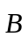，且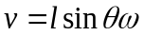，而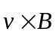的方向与方向垂直，与线元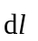的夹角为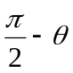，所以
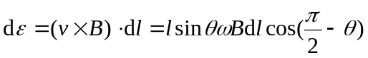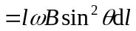…………5分
对于整个金属棒来说，其电动势为
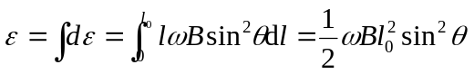
结果表明，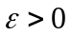，即与的方向一致，即A端电势高于O端电势，电动势的方向由O指向A。…………………………..……5分

